**Mere information**

* Vi bruger kommunikationsplatformen Famly, og her kan du løbende orientere dig om hverdagen i huset.
* På vores hjemmeside [www.bornehuset-spiloppen.dk](http://www.bornehuset-spiloppen.dk) kan du læse vores:
  + **Kostpolitik**: om mad ved fødselsdage og maden som serveres i huset
  + **Lærerplaner**: om læringsmiljøer, stuernes arbejde, overgang til børnehaveklasse, forældresamarbejde, evaluering mv.
  + **Børnesikkerhedsplan**: om ture ud af huset, brandsikkerhed, legepladsen mv.

**Åbningstider:**

mandag-fredag kl. 6:30-16:45

**Telefonnummer:** 46 38 40 00

Børnehuset Spiloppen

Vor Frue Hovedgade 55

4000 Roskilde

www.bornehuset-spiloppen.dk

**Velkommen til Børnehuset Spiloppen**

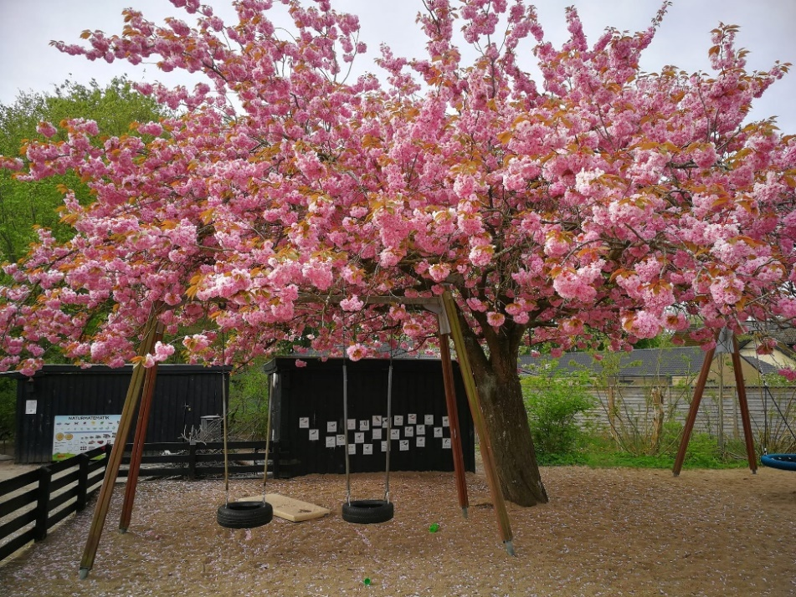

Børnehuset Spiloppen er en privat daginstitution, som bl.a. vægter den trygge hverdag, demokratisk dannelse og udelivet højt.

Vi er pt. 17 engagerede ansatte med en blandet køns- og aldersfordeling. Vi har hjertet på rette sted, høj faglighed og en normering ud over det sædvanlige. Personalet er stabile, og vi bruger ikke tilkaldevikarer, men har i stedet faste personaler på deltid, som gerne tager de ekstra timer, der måtte opstå ved ferier og sygdom. Børnene har dermed en tryg hverdag med stabile og kendte voksne. Personalet har et godt arbejdsmiljø, og oplever en høj grad af medindflydelse på, hvilken slags institution, vi ønsker at være. Vi går bl.a. op i demokratisk dannelse og naturen omkring os. Vi har også Det Grønne Spire Flag, da vi er tætte med naturen og har mange udendørsaktiviteter året rundt.

**Privat daginstitution**

Som privat daginstitution er vi ledet af en forældrevalgt bestyrelse. Bestyrelsen består af en forperson, næstforperson, fire medlemmer og to suppleanter. Der er valg til bestyrelsen hvert år på forældremødet. Bestyrelsen har ansat Camilla som leder til, sammen med Christine (souschef) at varetage den daglige drift og ledelse af huset. Hvis du har spørgsmål, ris og ros skal du i første omgang henvende dig til stuens personale. Har du brug for at drøfte noget yderligere, kan du henvende dig til Camilla eller Christine. Som sidste instans kan du henvende dig til bestyrelsens forperson (kontakt via Famly).

**Stuerne**

Vi er fordelt på fire stuer:

* Ællingestuen: 0 til ca. 2 år
* Svanestuen: ca. 2-4,5 år
* Spættestuen: ca. 2-4,5 år
* Uglestuen: ca. 4,5 år til skolestart

**Når du kommer om morgenen**

Vi åbner kl. 6:30 alle dage, og der serveres morgenmad for dem som har lyst frem til kl. 7:30. Klokken 9:00-9:30 spises der formiddagsmad og afholdes samling på stuerne, derfor henstiller vi til, at aflevering sker inden kl. 9 eller efter 9:30.

Når I kommer, bedes I benytte stuens egen indgang/garderobe og være opmærksomme på at lukke lågen til legepladsen. Sørg gerne for at vaske hænder med jeres barn, når I kommer om morgenen, og benyt gerne selv håndsprit. Ved sygdom bedes I melde jeres barn syg på Famly. Informér personalet hvis sygdommen er relevant at kunne orientere andre forældre om (fx skoldkopper, børneorm, børnesår mv.). Husk også at notere ferie og fridage i Famly.

**Måltider**

Alle måltider er inkluderet i madordningen med undtagelse af frokosten den første fredag i måneden. Her er der madpakkedag for alle undtagen Ællingerne (de får mad fra huset). Madpakken skal kun dække frokostmåltidet.

Alle børn (undtagen Uglerne) bedes medbringe en drikkedunk til vand (medbringes hver dag hele året).

Vi stemmer om madordningen hvert 2. år.

**Tøj og praktisk info**

Sørg for rigeligt skiftetøj (gerne flere sæt) til jeres barn. Derudover bør jeres barn have overtøj, som passer til årstiden fx:

regntøj, termotøj/softshell, flyverdragt, varm trøje, sommerjakke, gummisko/sandaler/vinterstøvler/gummistøvler, huer, vanter mv. Vi vægter selvhjulpenhed højt, så tænk gerne over, at det skal være nemt for barnet at få af og på selv.

Sæt navnemærker/skriv navn i alt – og skulle det ske, at noget bliver væk, er der glemmekasser på stuerne (undtagen hos Uglerne).

Bleer betales af Spiloppen, indtil barnet fylder 3 år. Fra 3 år skal egne bleer medbringes.

Om sommeren smører vi børnene ind i solcreme efter frokost, men børnene bedes være smurt ind hjemmefra om morgenen.

**Årshjul**

Vi følger Roskilde kommunes lukkedage, men tilbyder nødpasning (se mere info på Famly ifbm. lukkedagene).

I løbet af året afholder vi flere skønne arrangementer, og der er også gjort plads til de mere praktiske af slagsen (arbejdsdage). Alle arrangementer er skrevet i kalenderen på Famly og kan desuden findes i vores årshjul vedlagt denne folder.